**Dictionnaire de données**

|  |  |  |  |  |
| --- | --- | --- | --- | --- |
| **Entité** | **Attribut** | **Type** | **Description** | **Exemple** |
| Module | N_module | Numérique | Numero de module | M001 |
| Intitulé | Texte | Titre de module | communication |
| Durée | Heure | Totat des heures de module | 45h |
| Type | Texte | Theorie/pratique |  |
| Groupe | N_Groupe | Numérique | Numero de groupe | G1 |
| Spécialité | Texte | Le nom de la branche | Lettre |
| Nombre | Numérique | Total des etudiants | 100 |
| Enseignant | N_Enseignant | Numérique | Numero de salarie | S003 |
| Prenom | Texte | Prenom d’enseignant | ahmed |
| Nom | Texte | Nom d’enseignant | salmi |
| Adresse | Texte | Adresse d’enseignant | 12 South Drive, New York, USA |
| Etudiant | N_Etudiant | Numérique | Numero d’inscription de l’etudiant | E004 |
| Prenom | Texte | Prenom d’etudiant | karim |
| Nom | Texte | Nom d’etudiant | jamali |
| Date_N | Date | Date de naissance d’etudiant | 23/01/2000 |
| Adresse | Texte | Adresse d’etudiant | 12 South Drive, New York, USA |

**MCD**

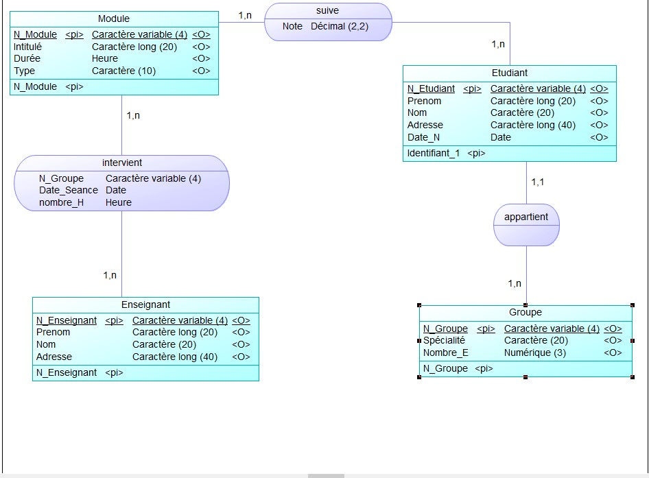

**MLD**

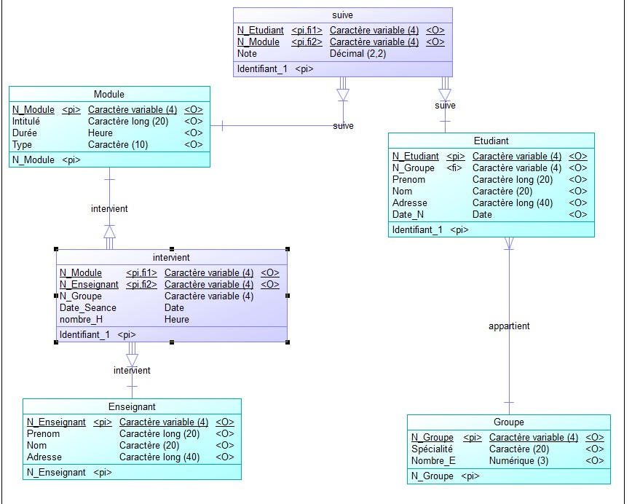

Table Module:

|  |  |  |  |
| --- | --- | --- | --- |
| N_module | intitulé | Durée | Type |
| M001 | communication | 15h | Pratique |
| M002 | Droit | 34h | Théorique |
| M003 | comptabilité | 40h | Pratique |

Table Edudiant :

|  |  |  |  |  |  |
| --- | --- | --- | --- | --- | --- |
| N_Edutiant | Prenom | Nom | Date_N | Adresse | N_Groupe |
| E001 | sara | jamali | 13/03/1999 | 11 South Drive, CASA, MA | G1 |
| E002 | karim | saadi | 04/06/2000 | 12 South Drive, RABAT, MA | G1 |
| E003 | amal | sali | 19/10/1998 | 13 South Drive, RABAT, MA | G3 |

Table Groupe:

|  |  |  |
| --- | --- | --- |
| N_Groupe | Specialité | Nombre_E |
| G1 | comptabilité | 20 |
| G2 | economie | 15 |
| G3 | gestion | 18 |

Table Enseignant :

|  |  |  |  |
| --- | --- | --- | --- |
| N_Enseignant | Prenom | Nom | Adresse |
| S001 | omar | jamali | 11 South Drive, CASA, MA |
| S002 | mohamed | saadi | 12 South Drive, RABAT, MA |
| S003 | lilya | sali | 13 South Drive, RABAT, MA |

Table suive :

|  |  |  |
| --- | --- | --- |
| N_Etudiant | N_module | Note |
| E001 | M001 | 13,5 |
| E001 | M002 | 15 |
| E001 | M004 | 8 |

Table intervient :

|  |  |  |  |  |
| --- | --- | --- | --- | --- |
| N_Enseignant | N_module | N_Groupe | Date_seance | Nombre_H |
| S001 | M001 | G2 | 10/03/2020 | 2H |
| S001 | M001 | G1 | 15 /03/2020 | 1H |
| S001 | M003 | G2 | 10/03/2020 | 2H |